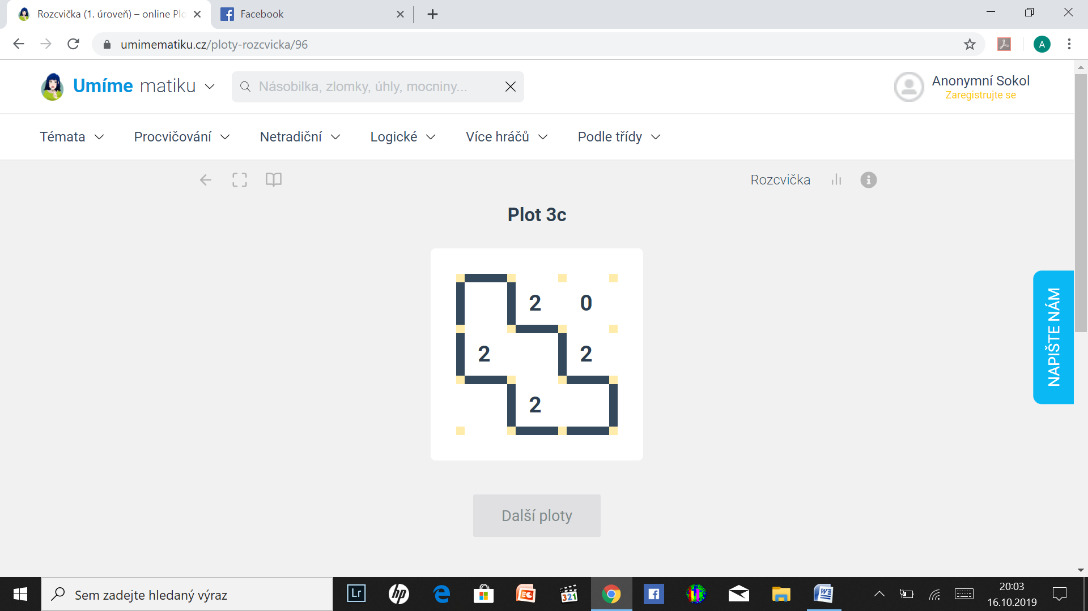**Ploty** jsou logická úloha, ve které máte za úkol postavit na louce ten správný plot. Pravidla jsou jednoduchá: kolem políček s čísly musí vést přesně zadaný počet plotů a řešení musí obsahovat právě jednu uzavřenou zahradu (žádné větvení ani křížení plotů není povoleno).

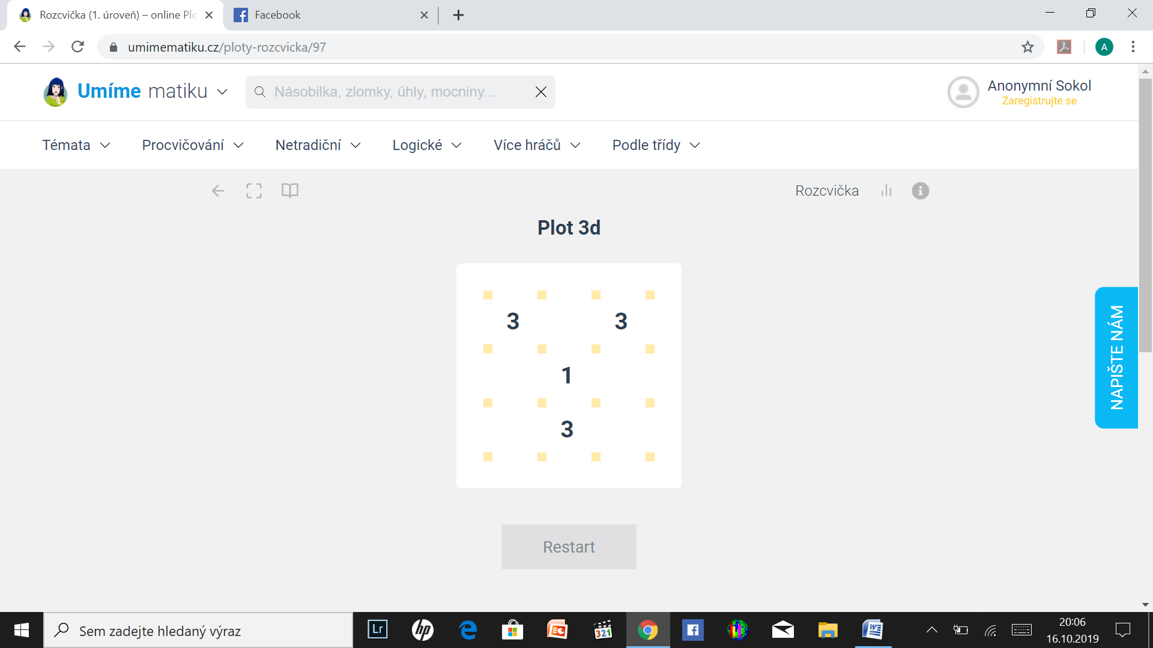

1)

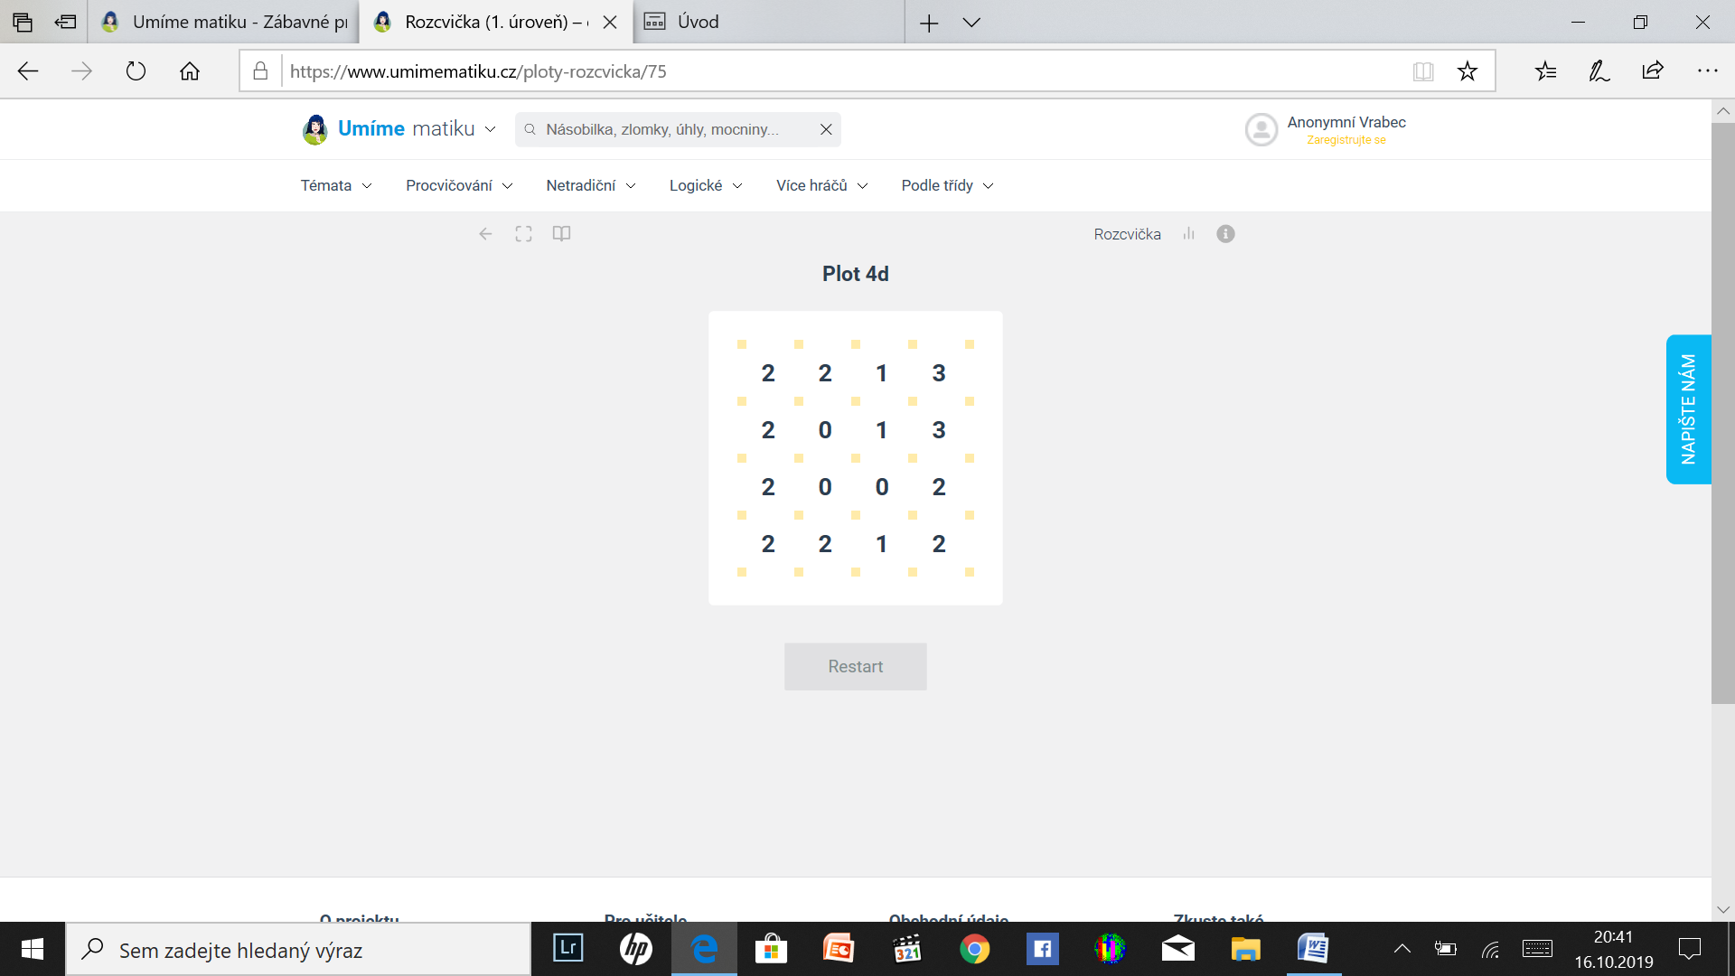

2)

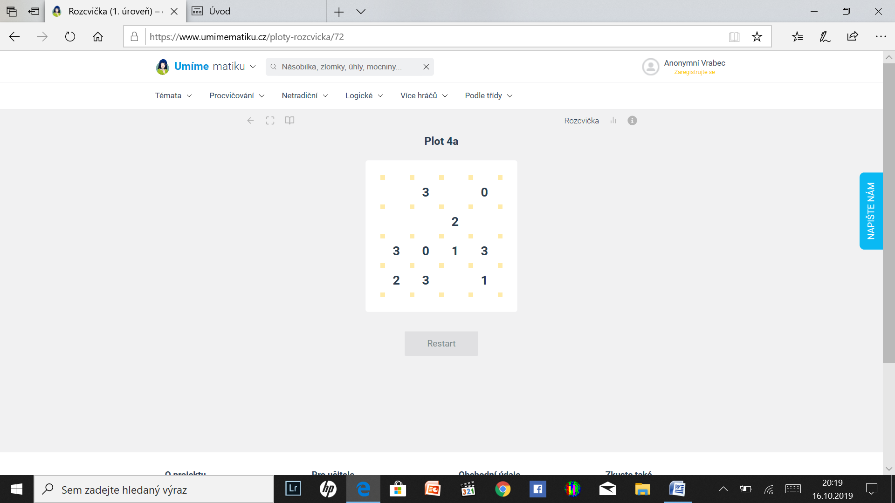

3)

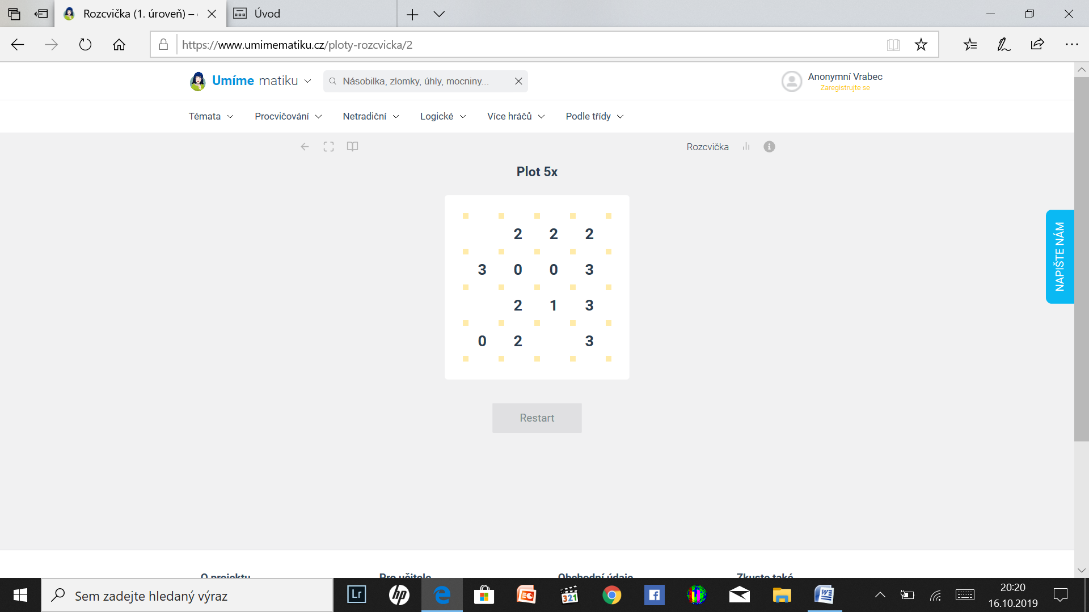4)

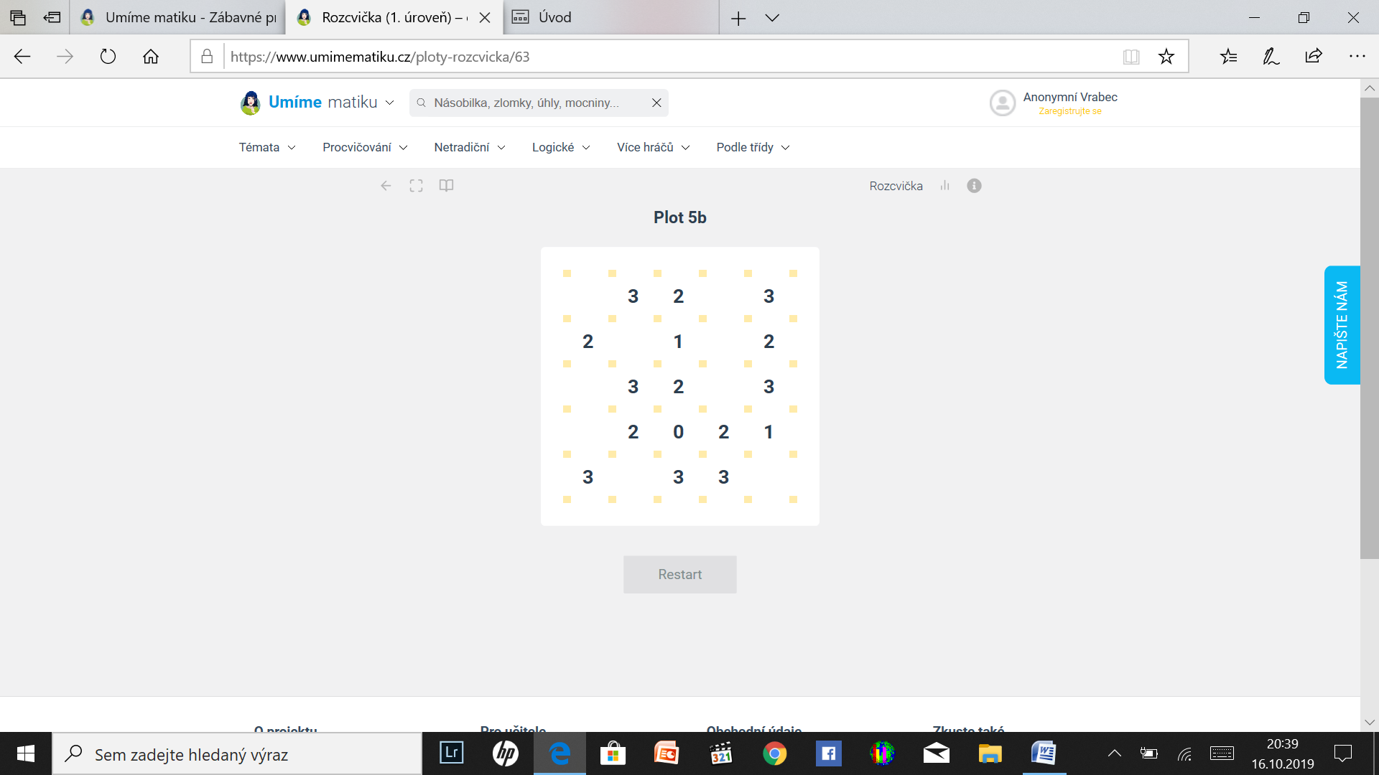

5)

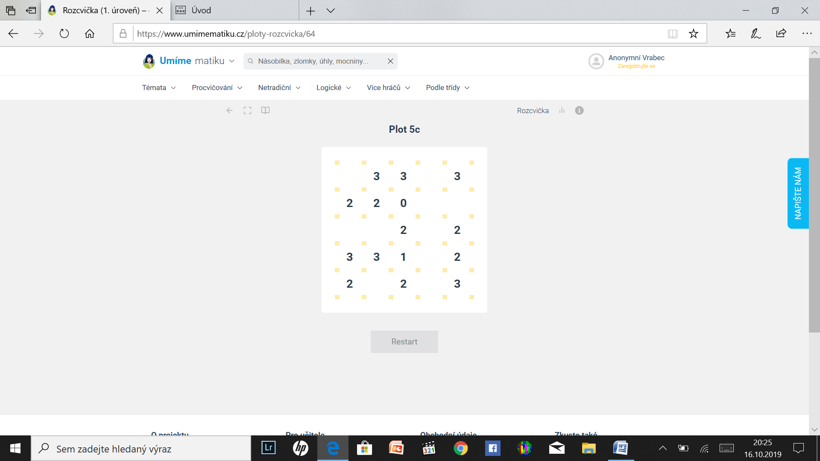

6)